Neue Halle für SICK-Systemproduktion in Hochdorf

Waldkirch, 18. August 2022. Die Systemproduktion der Firma SICK wächst seit Jahren kontinuierlich. Die bisherige Halle am Standort Reute wurde zu klein, sodass die Produktion in eine größere Halle in Freiburg-Hochdorf umzieht. Diese wird nun zusätzlich von SICK angemietet und befindet sich in der Weißerlenstraße, in unmittelbarer Nähe der beiden anderen SICK-Produktionshallen in Hochdorf. Die Halle in Reute wird weiterhin von SICK genutzt.

In der neuen Halle stehen dem Sensorunternehmen rund 4.600qm Produktions- und Logistikfläche für die Systemproduktion zur Verfügung. Teile der neu gewonnenen Fläche werden als Lager- und Versandfläche genutzt, wodurch die interne Auftragsabwicklung effizienter wird: Die gesamte operative Abwicklung findet zukünftig kompakt an einem Ort statt. Die fertigen SICK-Systeme werden direkt aus der lokalen Produktionshalle in die ganze Welt versendet. Des Weiteren werden rund 1.200qm Bürofläche auf dem Gelände genutzt. Rund 400qm stehen für Sozialflächen, wie Tee- und Kaffeeküchen oder Umkleiden, zur Verfügung. Durch die Nähe der drei SICK Hallen in Hochdorf werden bei der Ver- und Entsorgung Synergieeffekte genutzt. Das unterstützt SICK auf dem Weg zu einer nachhaltigen Lieferkette.

Der Umzug findet über insgesamt zwei Wochen statt und startete vergangenen Montag. Auch in dieser Zeit läuft die Systemproduktion weiter. Stillstände der einzelnen Produktionslinien werden während des Umzugs auf ein Minimum reduziert, um den weiterhin hohen Auftragseingang abwickeln zu können. Das ist das Ziel der durchgetakteten Projektorganisation: „Wir holen Linie für Linie von Reute nach Hochdorf, dabei ist jeder Schritt genaustens geplant. Die neue Verortung der Arbeitsplätze und des Materials sind mittels eines Koordinatensystems definiert. Den Umzug bekommen wir damit effizient über die Bühne, ohne dass wir die einzelnen Linien der Systemproduktion über längere Zeit stoppen müssen“, sagt Simeon Rapp, Projektmanager und Produktionsingenieur bei SICK.

Erst 2015 zog die Systemproduktion in eine Neubau-Halle nach Reute. Durch das große Wachstum wurde diese Halle nun zu klein und wird nach dem Umzug von anderen wachsenden SICK-Produktionen genutzt.
SICK-Systeme sind mehr als einzelne Sensoren

Mit einem Sensor allein lassen sich manche Aufgaben und Anforderungen nicht lösen. Hier kommen SICK-Systeme zum Einsatz: Sie setzen sich aus mehreren Sensoren und weiteren Automatisierungs-komponenten zusammen. SICK-Servicetechniker installieren diese Systeme bei Kunden weltweit, nehmen sie in Betrieb und betreuen sie über die Produktlebensdauer.

SICK-Systeme kommen in verschiedenen Bereichen zum Einsatz, beispielsweise:

- in der Logistikautomation, etwa für den Paketversand: Track & Trace Systeme lesen Barcodes mit hoher Zuverlässigkeit, ermitteln Objektabmessungen und -gewicht oder erkennen Gefahrgutkennzeichnungen.
- für den Umweltschutz: mit SICK Gasanalyse-Systemen wird die Einhaltung von Emissionsgrenzen kontinuierlich überwacht.
- zur Erhöhung der Sicherheit: vor großen Autotunneln werden einfahrende Lastwagen von SICK Systemen auf überhitzte Komponenten überprüft.

- - -
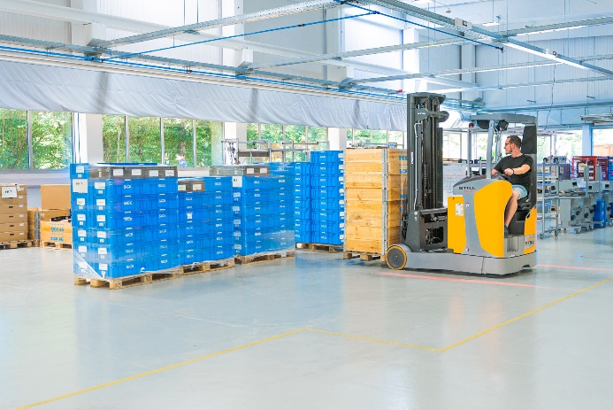
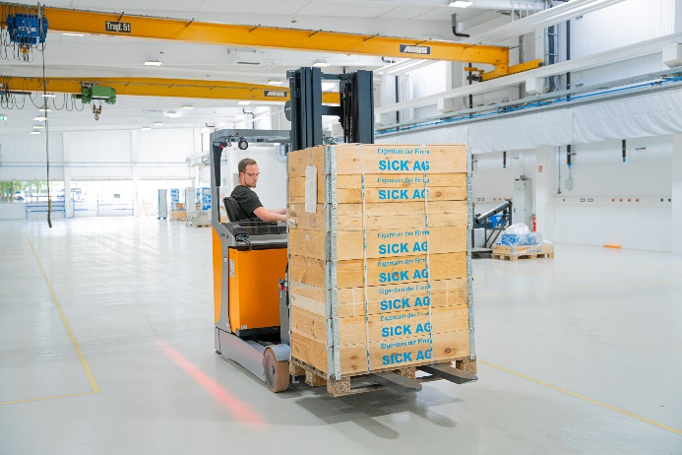

Bilder: SICK AG_Systemproduktion neue Halle Hochdorf (1/2).jpg
Mitarbeitende von SICK unterstützen den Umzug tatkräftig.

Bildquelle: SICK
Ansprechpartnerin:
Joanna Hahn │PR-Managerin │ joanna.hahn@sick.de
+49 7681-202-5747 │+49 170 2269 888
SICK ist einer der weltweit führenden Lösungsanbieter für sensorbasierte Applikationen für industrielle Anwendungen. Das 1946 von Dr.-Ing. e. h. Erwin Sick gegründete Unternehmen mit Stammsitz in Waldkirch im Breisgau nahe Freiburg zählt zu den Technologie- und Marktführern und ist mit mehr als 50 Tochtergesellschaften und Beteiligungen sowie zahlreichen Vertretungen rund um den Globus präsent. SICK beschäftigt mehr als 11.000 Mitarbeiter weltweit und erzielt einen Konzernumsatz von rund 2 Mrd. Euro (Geschäftsjahr 2021). Weitere Informationen zu SICK erhalten Sie im Internet unter www.sick.com

